2022年度
米易县财政国库支付中心
单位决算
目 录
公开时间：2023年10月24日
第一部分 单位概况 1
一、主要职责 1
二、机构设置 2
三、2022年重点工作完成情况 2
（一）按要求完成预算执行模块建设，实施电子化支付 2
（二）多举措推进预算管理一体化单位会计核算工作 2
（三）开展预算管理一体化系统内控制度建设 3
第二部分 2022年度单位决算情况说明 4
一、 收入支出决算总体情况说明 4
二、收入决算情况说明 4
三、 支出决算情况说明 5
四、财政拨款收入支出决算总体情况说明 5
五、一般公共预算财政拨款支出决算情况说明 5
（一）一般公共预算财政拨款支出决算总体情况 6
（二）一般公共预算财政拨款支出决算结构情况 6
（三）一般公共预算财政拨款支出决算具体情况 7
六、一般公共预算财政拨款基本支出决算情况说明 8
七、财政拨款“三公”经费支出决算情况说明 8
（一）“三公”经费财政拨款支出决算总体情况说明 8
（二）“三公”经费财政拨款支出决算具体情况说明 8
八、政府性基金预算支出决算情况说明 9
九、 国有资本经营预算支出决算情况说明 9
十、 其他重要事项的情况说明 9
（一）机关运行经费支出情况 9
（二）政府采购支出情况 10
（三）国有资产占有使用情况 10
（四）预算绩效管理情况 11
第三部分 名词解释 12
第四部分 附件 14
第五部分 附表 15
一、收入支出决算总表 15
二、收入决算表 15
三、支出决算表 15
四、财政拨款收入支出决算总表 15
五、财政拨款支出决算明细表 15
六、一般公共预算财政拨款支出决算表 15
七、一般公共预算财政拨款支出决算明细表 15
八、一般公共预算财政拨款基本支出决算明细表 15
九、一般公共预算财政拨款项目支出决算表 15
十、政府性基金预算财政拨款收入支出决算表 15
十一、国有资本经营预算财政拨款收入支出决算表 15
十二、国有资本经营预算财政拨款支出决算表 15
十三、财政拨款“三公”经费支出决算表 15

第一部分 单位概况

一、主要职责
1、参与拟定米易县财政国库集中支付相关实施办法，制定具体办理规定，规范财政资金支出行为，会同有关部门对财政资金集中支付过程实施管理和监督，加强财政支出管理，确保财政资金支付及时、准确、安全。
2、配合米易县财政局管理县级国库单一账户体系，按照规定程序协助预算单位开设单位零余额账户，管理统一开设的单位基本存款账户，负责相关总会计明细核算，编制会计报表，出具财政资金支付入账依据。
3、根据米易县财政局批复的预算单位分月用款计划和授权支付额度，具体审核办理财政资金支付业务。
4、建立财政资金汇总和财政资金清算管理系统，处理预算单位的支出信息及其他经济信息。
5、定期与米易县财政局、代理银行、预算单位核对账目，向米易县财政局提供财政资金支付和清算信息，报告财政资金支付情况。
6、逐步建立全方位、多层次的财政国库资金支付动态监控体系，实现从资金支付申请、审核、审批、支付令下达、代理银行支付、银行清算全过程的动态监控。
7、管理预算单位的预留印鉴卡，受理预算单位预留印鉴卡变更事宜，受理预算单位、商品或劳务供应商的资金支付查询事宜。
8、完成米易县财政局交办的其他工作任务。

二、机构设置

米易县财政国库支付中心属于米易县财政局部门下属的二级预算单位，设独立编制机构2个，其中行政机构0个，参照公务员法管理的事业机构2个，其他事业机构0个。

纳入2022年度单位决算编制范围的独立编制机构包括：
1.米易县财政国库支付中心
2.米易县财政绩效评价中心
三、2022年重点工作完成情况
(一）按要求完成预算执行模块建设，实施电子化支付。
从2022年1月起全面实施预算管理一体化改革及财政国库集中支付电子化改革。为顺利推动此项工作，加强与代理银行、人民银行、预算单位、软件业务公司的沟通联系，全面梳理预算执行中资金计划审核流程、支付业务流程、资金退回流程、资金清算流程等各个环节工作，通过多方测试，及时发现问题、处理问题，不断优化支付业务流程，加强预算执行模块建设，确保国库集中支付电子化改革顺利实施。
（二）多举措推进预算管理一体化单位会计核算工作。
一是强化培训提升技能。按照疫情防控工作要求，共组织全县预算单位财务人员开展3次线上视频会议和培训，对单位会计核算工作作出明确要求，对会计核算业务进行全面讲解，提升了全县财务人员一体化系统会计核算业务技能。 二是加强指导解决问题。注重加强对单位的业务指导，从单位财务信息、账务处理、数据对应、支付偏离度等方面逐一指导，加以规范，及时解决了各单位会计核算工作中存在的问题。三是制发文件规范管理。今年制发了《关于加强预算管理一体化系统单位会计核算工作的通知》，将单位会计核算工作完成情况纳入年度单位财政资金绩效管理考核评分，进一步规范了全县预算单位会计核算管理。
（三）开展预算管理一体化系统内控制度建设。
为进一步规范预算管理，确保财政资金安全，按照《四川省财政厅关于印发<关于建立健全预算管理一体化系统内控体系的指引>的通知》要求，将制度规范与信息系统建设紧密结合，建立财政预算管理一体化系统内控制度，并组织全县预算单位建立本单位、本系统预算管理一体化系统内控制度。着眼财政资金安全、规范高效运转、廉政风险防范等，全面梳理预算管理一体化系统所有上线业务、岗位设置、权限配置等，针对发现的风险点位或薄弱环节，及时提出解决措施，防范和化解使用管理风险，切实筑牢安全防线。

第二部分 2022年度单位决算情况说明

一、收入支出决算总体情况说明
2022年度收入总计405.65万元，较2021年增加21.02万元，增加5.46%，主要变动原因是人员增加。支出总计405.65万元，较2021年增加21.02万元，增加5.46%，主要变动原因是人员增加。
图1：收、支决算总计变动情况图
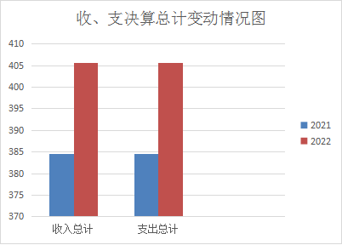

二、收入决算情况说明
2022年本年收入合计405.65万元，其中：一般公共预算财政拨款收入405.65万元，占100%。
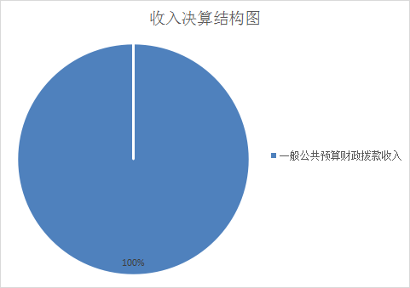
图2：收入决算结构图

三、支出决算情况说明
2022年本年支出合计405.65万元，其中：基本支出405.65万元，占100%。
图3：支出决算结构图
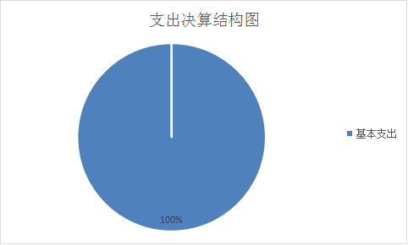

四、财政拨款收入支出决算总体情况说明
2022年财政拨款收、支总计均为405.65万元。与2021年相比，财政拨款收、支总计各增加21.02万元，增加5.46%。主要变动原因是人员增加。
图4：财政拨款收、支决算总计变动情况
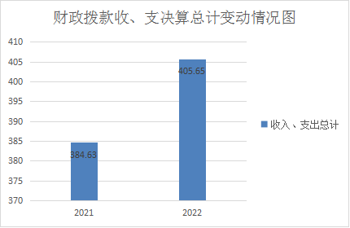

- 一般公共预算财政拨款支出决算情况说明

（一）一般公共预算财政拨款支出决算总体情况
2022年一般公共预算财政拨款支出405.65万元，占本年支出合计的100%。与2021年相比，一般公共预算财政拨款支出增加21.02万元，增加5.46%。主要变动原因是人员增加。
图5：一般公共预算财政拨款支出决算变动情况
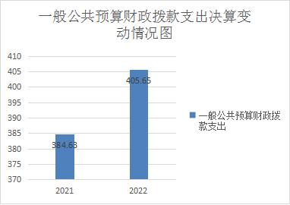

（二）一般公共预算财政拨款支出决算结构情况
2022年一般公共预算财政拨款支出405.65万元，主要用于以下方面:一般公共服务支出312.24万元，占76.97%；社会保障和就业支出28.51万元，占7.03%；卫生健康支出31.82万元，占7.84%；住房保障支出33.08万元，占8.16%。
图6：一般公共预算财政拨款支出决算结构
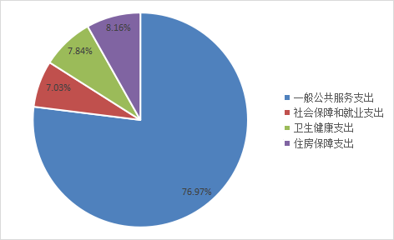

（三）一般公共预算财政拨款支出决算具体情况
2022年一般公共预算支出决算数为405.65万元，完成预算100%。其中：
1. 一般公共服务支出（类）财政事务（款）行政运行（项）: 支出决算数为312.24万元，完成预算100%，决算数等于预算数。
2.社会保障和就业支出（类）行政事业单位养老支出（款）行政单位离退休（项）: 支出决算数为1.35万元，完成预算100%，决算数等于预算数。
社会保障和就业支出（类）行政事业单位养老支出（款）机关事业单位基本养老保险缴费支出（项）: 支出决算数为26.65万元，完成预算100%，决算数等于预算数。
社会保障和就业支出（类）其他社会保障和就业支出（款）其他社会保障和就业支出（项）: 支出决算数为0.51万元，完成预算100%，决算数等于预算数。
3.卫生健康支出（类）行政事业单位医疗（款）行政单位医疗（项）:支出决算数为19.63万元，完成预算100%，决算数等于预算数。
卫生健康支出（类）行政事业单位医疗（款）公务员医疗补助（项）:支出决算数12.19万元，完成预算100%，决算数等于预算数。
4.住房保障支出（类）住房改革支出（款）住房公积金（项）:支出决算为33.08万元，完成预算100%，决算数等于预算数。

六、一般公共预算财政拨款基本支出决算情况说明
2022年一般公共预算财政拨款基本支出405.65万元，其中：
人员经费374.15万元，主要包括：基本工资、津贴补贴、奖金、机关事业单位基本养老保险缴费、职工基本医疗保险缴费、公务员医疗补助缴费、其他社会保障缴费、住房公积金、其他工资福利支出、生活补助、奖励金等。
日常公用经费31.50万元，主要包括：办公费元、邮电费、差旅费、培训费、福利费、其他交通费用、其他商品和服务支出等。

七、财政拨款“三公”经费支出决算情况说明

（一）“三公”经费财政拨款支出决算总体情况说明
2022年“三公”经费财政拨款支出决算为0万元，完成预算100%，与2021年持平。较上年增加0万元，增长0%。决算数与预算数持平。

（二）“三公”经费财政拨款支出决算具体情况说明
2022年“三公”经费财政拨款支出决算中，因公出国（境）费支出决算0万元；公务用车购置及运行维护费支出决算0万元；公务接待费支出决算0万元。具体情况如下：
1.因公出国（境）经费支出0万元，完成预算100%。全年安排因公出国（境）团组0次，出国（境）0人。因公出国（境）支出决算与2021年持平。
2.公务用车购置及运行维护费支出0万元，完成预算100%。公务用车购置及运行维护费支出决算与2021年持平。
其中：公务用车购置支出0万元。全年按规定更新购置公务用车0辆。其中：轿车0辆、金额0万元，越野车0辆、金额0万元，载客汽车0辆、金额0万元。截至2022年12月底，单位共有公务用车0辆，其中：轿车0辆、越野车0辆、载客汽车0辆。
公务用车运行维护费支出0万元。
3.公务接待费支出0万元，完成预算100%。公务接待费支出决算与2021年持平。其中：
国内公务接待支出0万元，国内公务接待0批次，0人次。
外事接待支出0万元，外事接待0批次，0人，共计支出0万元。

八、政府性基金预算支出决算情况说明
2022年政府性基金预算财政拨款支出0万元。
- 国有资本经营预算支出决算情况说明
2022年国有资本经营预算财政拨款支出0万元。
- 其他重要事项的情况说明

（一）机关运行经费支出情况
2022年，本单位机关运行经费支出31.50万元，比2021年减少2.48万元，减少7.30%。主要原因是培训费和差旅费减少。

（二）政府采购支出情况
2022年，政府采购支出总额0万元，其中：政府采购货物支出0万元、政府采购工程支出0万元、政府采购服务支出0万元。授予中小企业合同金额0万元，占政府采购支出总额的0%，其中：授予小微企业合同金额0万元，占政府采购支出总额的0%。
（三）国有资产占有使用情况
截至2022年12月31日，本单位共有车辆0辆，其中：主要领导干部用车0辆、机要通信用车0辆、应急保障用车0辆、其他用车0辆。单价100万元以上专用设备0台（套）。
（四）预算绩效管理情况
根据预算绩效管理要求，本单位在2022年度预算编制阶段，组织对工资性支出（行政）、目标奖及年终一次性奖金（行政）、基本养老保险（行政）、医疗保险（行政）、其他社会保障缴费（行政）、住房公积金（行政）、公务员医疗补助（行政）、县级住房补贴（行政）、离退休人员共享成果奖、独生子女费、带薪年休假经费（行政）、基本公用支出（行政）、离退休公用经费（行政）、离退休党建经费（行政）、离退休医疗补助、公务员医保个人账户补充（行政）、退休公务员医保个人账户补充（行政）等17个项目开展了预算事前绩效评估，对17个项目编制了绩效目标，预算执行过程中，选取17个项目发展绩效监控，组织对17个项目开展绩效自评，绩效自评表详见第四部分附件。从评价情况来看,2022年度本单位按照县级财政预算批复和财政国库集中支付要求，严格执行预算相关规定，厉行节约，反对浪费，合理安排支出，维持了机构正常运转，完成了各项日常工作任务；做好预算单位财政资金支付监管，保障了财政资金支付安全。

第三部分 名词解释
1.财政拨款收入：指单位从同级财政部门取得的财政预算资金。
２.一般公共服务（类）财政事务（款）行政运行（项）：指反映行政单位（包括实行公务员管理的事业单位）的基本支出。
３.一般公共服务（类）财政事务（款）财政国库业务（项）：反映财政部门用于财政国库集中收付业务方面的支出。
４.卫生健康支出（类）行政事业单位医疗（款）行政单位医疗（项）：指反映财政部门安排的行政单位（包括实行公务员管理的事业单位）基本医疗保险缴费经费，未参加医疗保险的行政单位的公费医疗经费，按国家规定享受离休人员、红军老战士待遇人员的医疗经费。
５.卫生健康支出（类）行政事业单位医疗（款）公务员医疗补助（项）：指反映财政部门安排的公务员医疗补助经费。
６.住房保障（类）住房改革支出（款）住房公积金（项）：指反映行政事业单位按人力资源和社会保障部、财政部规定的基本工资和津贴补贴以及规定比例为职工缴纳的住房公积金。
７.“三公”经费：指部门用财政拨款安排的因公出国（境）费、公务用车购置及运行费和公务接待费。其中，因公出国（境）费反映单位公务出国（境）的国际旅费、国外城市间交通费、住宿费、伙食费、培训费、公杂费等支出；公务用车购置及运行费反映单位公务用车车辆购置支出（含车辆购置税）及租用费、燃料费、维修费、过路过桥费、保险费等支出；公务接待费反映单位按规定开支的各类公务接待（含外宾接待）支出。
８.项目支出：指在基本支出之外为完成特定行政任务和事业发展目标所发生的支出。
９.基本支出：指为保障机构正常运转、完成日常工作任务而发生的人员支出和公用支出。
10.机关运行经费：为保障行政单位（含参照公务员法管理的事业单位）运行用于购买货物和服务的各项资金，包括办公及印刷费、邮电费、差旅费、会议费、福利费、日常维修费、专用材料及一般设备购置费、办公用房水电费、办公用房取暖费、办公用房物业管理费、公务用车运行维护费以及其他费用。

- 附件
部门预算项目支出绩效自评表（2022年度）

第五部分 附表

一、收入支出决算总表
二、收入决算表
三、支出决算表
四、财政拨款收入支出决算总表
五、财政拨款支出决算明细表
六、一般公共预算财政拨款支出决算表
七、一般公共预算财政拨款支出决算明细表
八、一般公共预算财政拨款基本支出决算明细表
九、一般公共预算财政拨款项目支出决算表
十、政府性基金预算财政拨款收入支出决算表
十一、国有资本经营预算财政拨款收入支出决算表
十二、国有资本经营预算财政拨款支出决算表
十三、财政拨款“三公”经费支出决算表

